端午粽飘香 情暖养老院
石龙区司法局持续开展我为群众办实事活动

在端午节即将来临之际，为了让石龙区中鸿养老中心的老人们过上一个温馨、舒心、快乐的节日，6月8日上午，石龙区司法局组织普法办、矫正办、法律援助中心工作人员带上西瓜、香蕉、爱心粽子看望石龙区中鸿养老中心的老人，陪老人提前度过难忘的端午节，让老人们充分感受到浓浓的节日情。
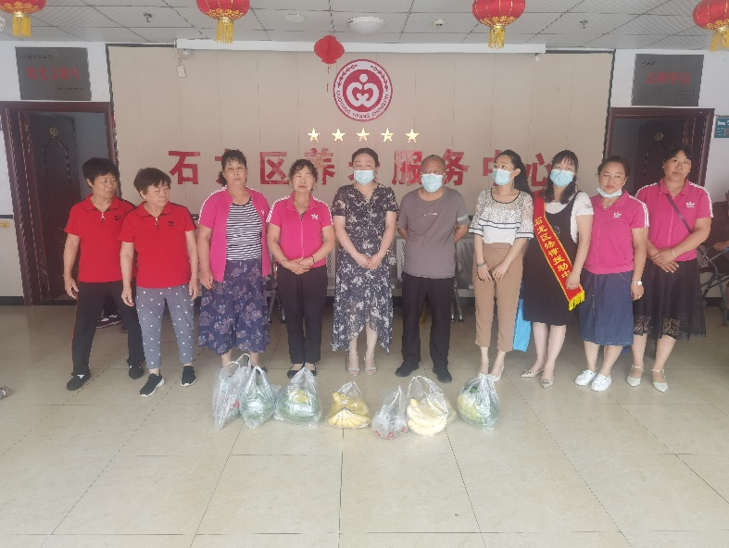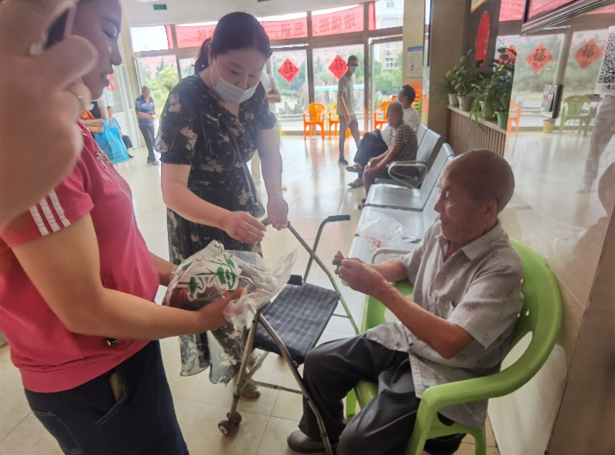
石龙区中鸿养老中心共有140位老人，在养老中心里，社区矫正办组织矫正对象为老人打扫卫生、按摩、拉家常，了解他们的日常生活及身体情况，并把爱心粽子送到到每一位老人手里，老人们高兴不已，脸上洋溢出幸福笑容，同时矫正对象在这次劳动中得到教育和启发，时刻提醒自己，严格要求自己，不断改造、充实、完善自我，做一名对社会有用的人。
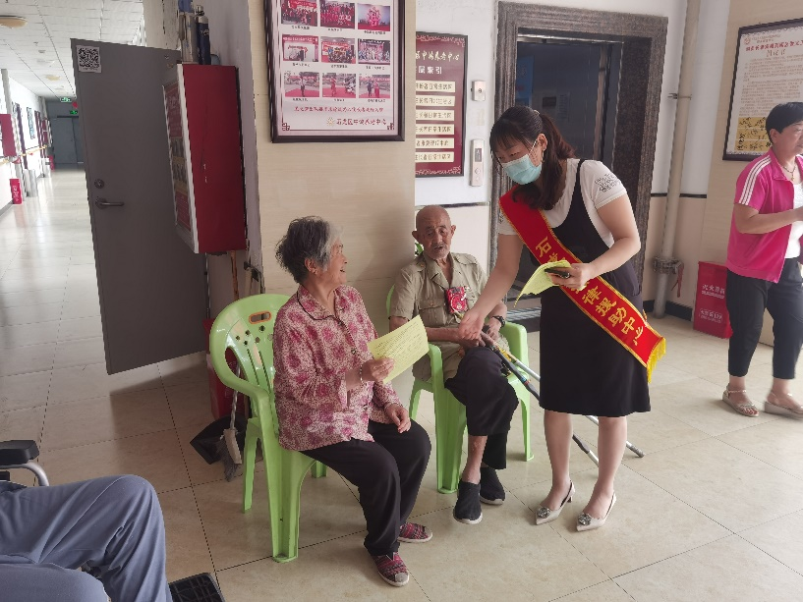
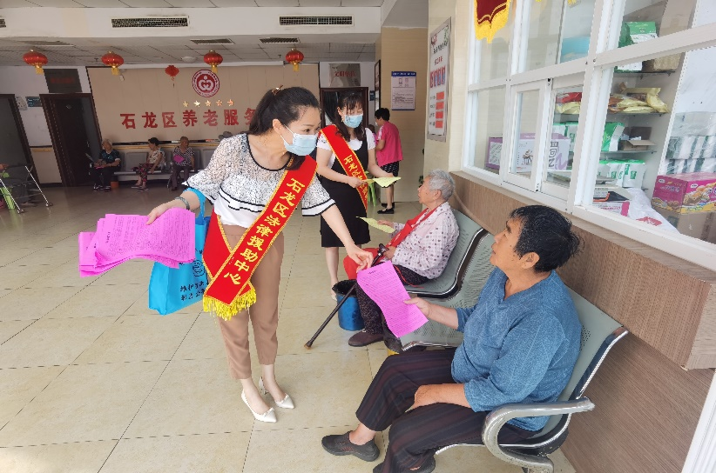
普法环节中，普法办和法律援助中心工作人员从老年人权益保护角度出发，为在场老人介绍了《民法典》相关亮点，对《民法典》中与老年人生活息息相关的婚姻家庭、继承、赡养等问题进行了详细的解答，让老年人深切感受到司法的关怀与温暖。
此次走进中鸿养老中心，开展献爱心活动，司法局工作人员共计为老人发放了宪法、民法典知识宣传页110余份，弘扬了中华民族尊老、敬老、助老的传统美德，有效提升了老年人的法治意识，受到老人们的一致好评。

